Plan de travail cpa vendredi 29 mai

Sur ton cahier de devoirs, écris la date d’aujourd’hui.

Tu peux regarder de nouveau la vidéo :
https://lesfondamentaux.reseau-canope.fr/discipline/langue-francaise/lecture/correspondance-sonconsonne/decouvrir-le-son-k-et-ses-graphies.html

Ecris le mot qui correspond à l’image :
Le mot | L’image
……………………….. | 
……………………. | 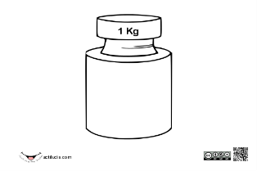  Cette photo par Auteur inconnu est soumise à la licence CC BY-SA-NC
………………… | 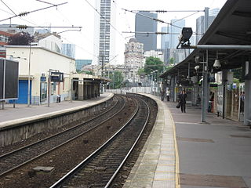
Des ………………………. | 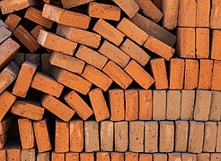

Lecture :
Relis la page scannée sur le son [k] + page « lecture par niveau ».

Dictée de phrases :
Le coq et le koala chantent en chœur.
Le kangourou porte un kimono.
Du calme les enfants ! Le canard chante dans la chorale de l’école.

Lis les mots du tableau :
Mots qui s’écrivent avec k | Mots qui s’écrivent avec qu | Mots qui s’écrivent avec ch
Un kangourou – un kimono – le képi – un kilo – un koala – le kiosque – un klaxon- un anorak | Une flaque – une claque – le quai – une brique – une coque – quatre – brusque – coquin – il quitte | La chorale – un chœur – l’orchestre

Vocabulaire :
Avec tes mots, explique à l’adulte qui te fais travailler, ce qu’est un anorak et le chœur.

Regarde l’image et essaie de faire une phrase pour la décrire :

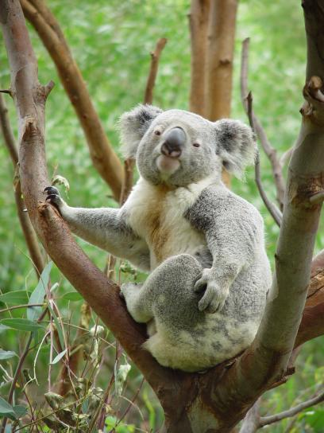




Dictée de mots :
Un chœur - un kangourou – un kilo – un coq – un anorak – une brique – quatre – une claque – coquin- le kiosque.

Mathématiques :
Regarde de nouveau la vidéo suivante qui t’apprend à ajouter de dizaines
<iframe src="//lesfondamentaux.reseau-canope.fr/embed/ajouter-des-dizaines.html" width="640" height="360" frameborder="0"></iframe>

Si tu as bien compris calcule :
50 + 20 = … 40 + 10 = …
60 + 40 = … 50 + 40 = …
20 + 20 = … 10 + 80 = …

Complète le tableau.
28 | 10 + 10 +8 | 2 d + 8 u | 20 + 8 | vingt-huit
44 |  |  |  | Quarante -quatre
36 |  |  |  | trente-six
30 |  |  |  | trente

Complète :
50 + 6 = … 40 + … = 48
50 + … = 59 20 + … = 40
… + 30 = 44 60 + …= 80

Dictée de nombres : Utiliser le tableau des nombres si votre enfant a du mal à écrire les nombres
74 – 95 – 100 – 50 - 63 – 44 – 50 – 60 – 63 – 71 – 94 – 65 – 66.
Entoure le plus grand nombre.

Calcul mental :
10 + 10 + 10 =… 20 + 10 + 9= …
10 + 10 + 10 + 8 =… 20 + 20 + 7 = …

Bravo tu as bien travaillé !
Cette photo par Auteur inconnu est soumise à la licence CC BY-SA

Devoirs pour lundi 01 06
Revoir les mots :
Mots qui s’écrivent avec k | Mots qui s’écrivent avec qu | Mots qui s’écrivent avec ch
Un kangourou – un kimono – le képi – un kilo – un koala – le kiosque – un klaxon- un anorak | Une flaque – une claque – le quai – une brique – une coque – quatre – brusque – coquin – il quitte | La chorale – un chœur – l’orchestre

